「副首都構想」（メモ２）
佐々木特別顧問提出資料
2016年2月9日
佐々木信夫

- 大阪府と東京区部の比較
（１）大阪府は、東京都区部（都の約２８％）の面積でみるとほぼ３倍。
（２）夜間人口でみると、大阪府８８７万人、東京区部８９５万人でほぼ同じ人口規模。
（３）昼間人口は大阪府９２８万人、東京区部１１７１万人で２５０万少ない
（仮に東京都区部、大阪を同規模とみると、大阪はまだ２５０万人分の雇用キャパシティがあると見られる）。今後、経済規模の拡大、雇用創出のチャンスをどう創るか。

＜東京都＞
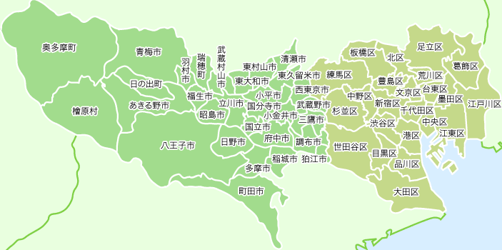
＜大阪府＞
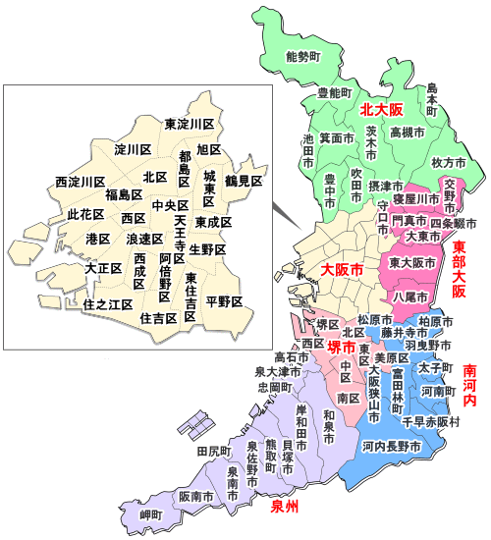

２．経済大都市の側面と中枢管理機能（意思決定）
（１）大都市の経済活動を支える大都市機能
①中枢管理機能～ⅰ．経済的中枢管理機能➡ ａ低次、ｂ中次、ｃ高次（大企業本社など）
ⅱ．政治行政中枢管理機能➡ａ低次、ｂ中次、ｃ高次（国会、省庁、政党）
ⅲ．文化教育中枢管理機能➡ａ低次、ｂ中次、ｃ高次（東大、研究所など）
ⅳ．情報発信中枢管理機能➡a低次、ｂ中次、ｃ高次（ＴＶキィ局、大新聞本社）
②生産業務機能～ⅰ．直接生産的機能（モノの工場機能）
ⅱ．間接生産機能（業務、ＰＲ機能）
③国際的機能～ ⅰ．国際経済機能（外資系、金融機能）
ⅱ．国際交流機能（国連関連機能）
④生活消費機能～ⅰ．流通機能（倉庫、販売機能）
ⅱ．消費機能（大規模消費機能）

（２）大阪の場合、上記の中枢管理機能ⅰ～ⅳの低次、中次の集積度は日本第２クラス。ただ、高次の集積度は殆どが東京一極集中(但し,ＴＶ,新聞社は２極体制ともみられる）。

（３）首都機能の分都、重都（これを副首都と呼ぶ）に当たる部分は、政治行政中枢管理機能の「高次」機能をどう分けるか、重ねるかの議論となろう。
ただし、副首都と呼べる風格ある大都市「大阪都」の構想を考える場合、企業集積の度合いを高める方策を検討しなければならない。
東京になぜ大企業本社が集まるかを企業に問うと、①取引・商売に便利（４０％）、②中央省庁がある（２０％）、③情報発信力がある（１０％）の順で認識している模様。
とするなら、政治行政中枢管理機能の移転だけを求めても、決定的な決め手とはならず、並行して、否それ以上に「集積が集積を呼ぶ」メカニズムを興す必要あり。企業本社をどれだけ集められるか、省庁移転だけでなく本社移転の呼び込み策の検討不可欠。

３．「副首都」構想をめぐって
（１）「首都」（立法、司法、行政の高次機能集積地）に対し、「副首都」という概念を興す場合、停滞する地方分権改革を前進させる起点となること（道州制も視野に）。
○既存省庁の「減反、減量政策」を迫る視点が必要ではないか。それぞれの主要省庁の３分の１を大阪に減量化して移し、副大臣常駐型の第２首都群を形成すること。
○外局、外庁、関連団体、特殊法人などの移転は率先して迫る。公益庁創設も重要。

（２）「国会」の会期を２つに分ける。第１通常国会（春期、１００日）を東京で、第２通常国会（秋期、１００日）を大阪で開く（国会法改正）。すると、自然に省庁半減、政党本部の２極化が進む。官僚、政党職員の移動も定期化し流動化へ。リニア時代を睨み、危機管理の視点を打ち出すなら、「立法機関」の２都化が不可欠ではないか。

（３）大阪の持つ伝統（商都のよさ、独自の文化芸術、水の都にふさわしいにぎわい）や特徴を最大限活かせる大都市づくりが重要な視点となる。何も今さら第２東京づくり（化）をめざす必要はなく、むしろ、持っている都市力の顕在化が重要。
東京とは別なＯＳＡＫＡという世界に存在感を持つ大都市形成が「副首都」（重都）にふさわしい大都市戦略ではないか。巷間、「大阪はダメだ、衰退している」情報が流布しすぎている。大阪は良い町、伸びる町、明るく楽しい町イメージ戦略が重要。

